Математические основы защиты информации и информационной безопасности. Отчет по лабораторной работе №2

Шифры перестановки

Серенко Данил Сергеевич 1132236895

Содержание

# Цель работы

Освоить на практике шифры перестановки.

# Выполнение лабораторной работы

Требуется реализовать:

1. Маршрутное шифрование.
2. Шифрование с помощью решеток.
3. Табоица Виженера

## Маршрутное шифрование

Текст разбивается на равные блоки N длиной M. Если в конце не хватает букв, то они добавляются в конец. Блоки записываются построчно в таблицу. Затем буквы выписываются по столбцам, которые упорядываются согласно паролю: внизу таблицы приписывается слово из n неповторяющихся букв и столбы нумеруются по алфавитному порядку букв пароля

Чтобы реализовать программу был написал след. код на python:

1. Функции заполнения матрицы текстом
2. Функция, шифрующая матрицу 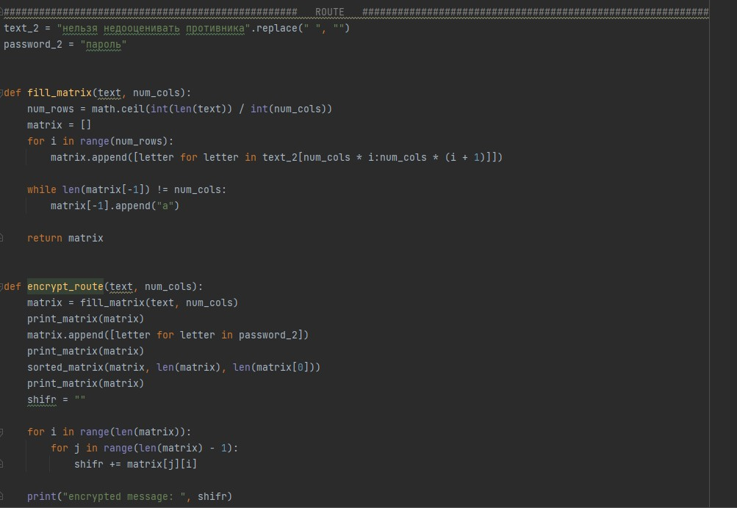

Вывод программы (пример как в методических материалах).

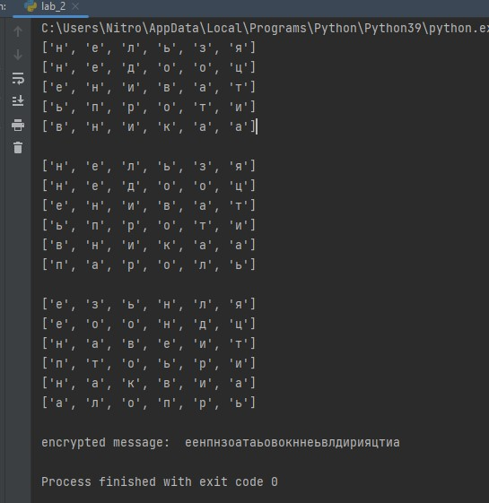

route_output

## Шифрование с помощью решеток

Строится квадрат из k чисел. Затем к нему добавляются еще 3 квадрата, которые поворачиваются на 90 градусов и получается большой квадрат 2k размерностью. Дальше из большого квадрата вырезаются клетки и прорези записываются буквы. Когда заполнятся все прорези решето поворачивается на 90 градусов. И так продолжается пока не заполнится вся таблица. И буквы выписываются по алфивитному порядку пароля.

Чтобы реализовать программу был написал след. код на python:

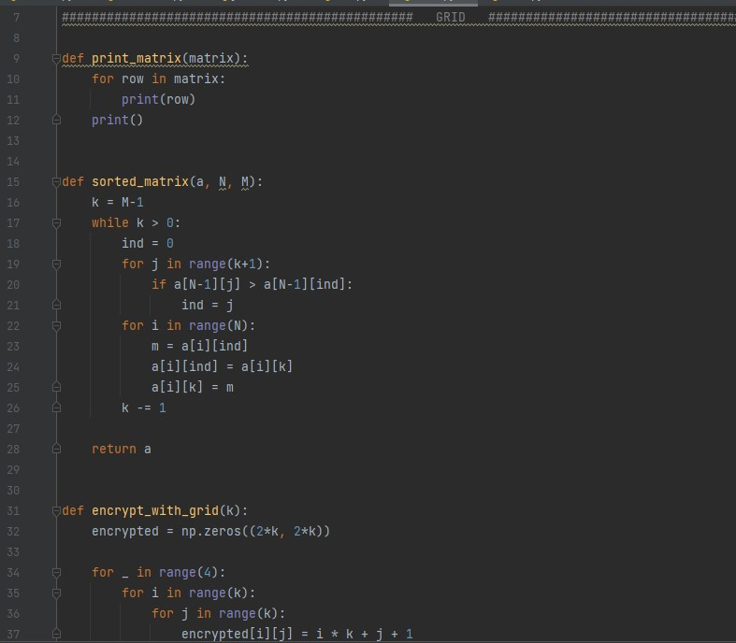

grid_funcs_1

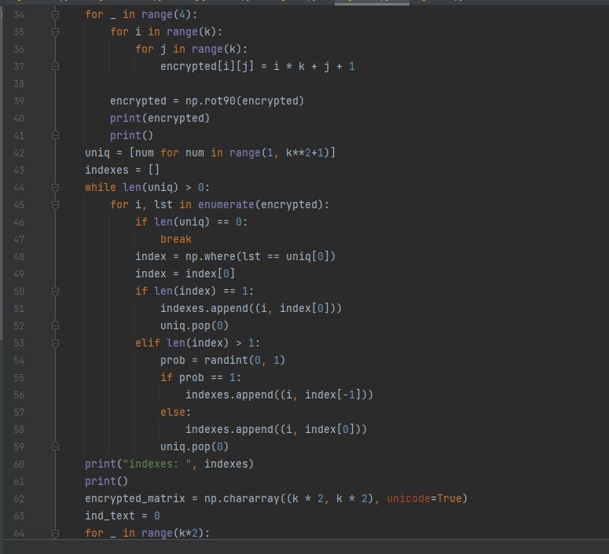

grid_funcs_2

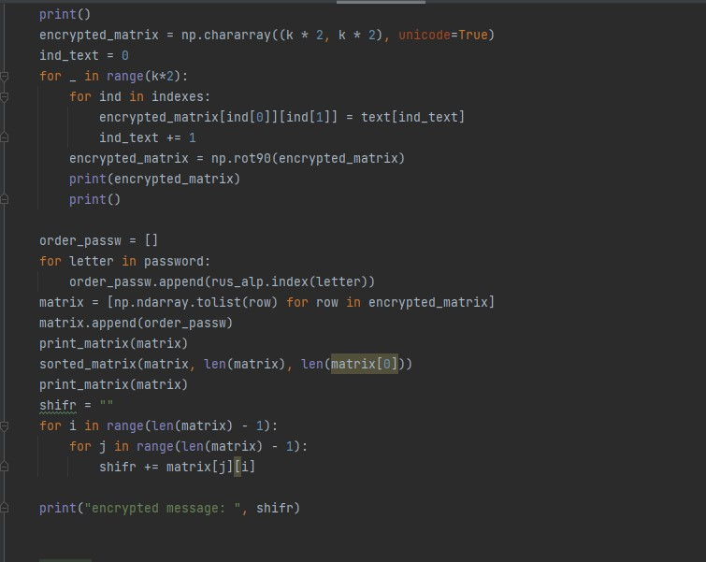

grid_funcs_3

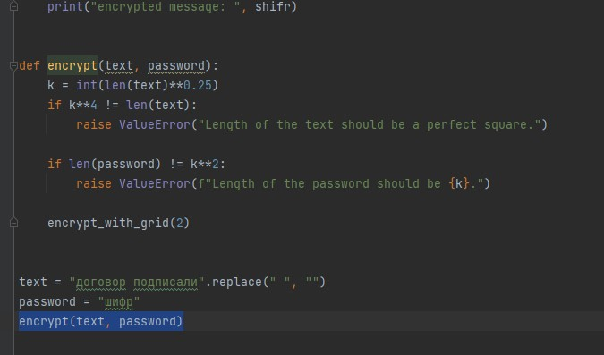

grid_funcs_4

Пример работы программы

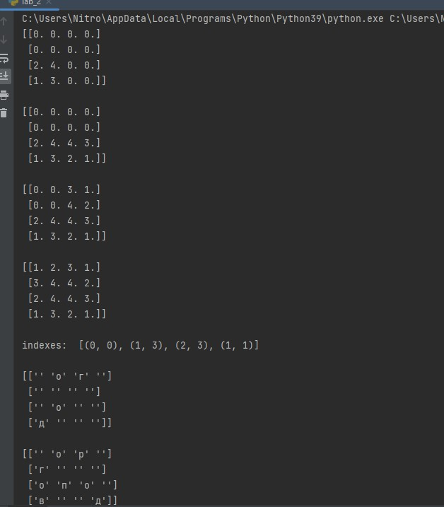

grid_output

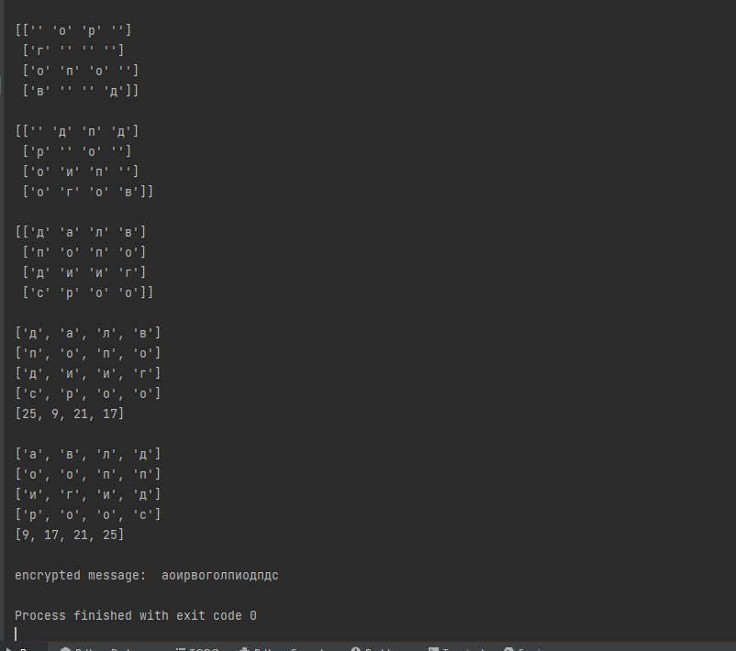

grid_output_2

## Таблица Виженера

В таблице записаны буквы русского алфавита. При переходе от одной строке к другой происходит циклический сдвиг на одну позицию. Пароль записывается с повторениями над буквами сообщения. В горизонтальном алфавите ищем букву нашего текста, а в вертикальном букву пароля и на их пересечении будет нужная нам буква.

Чтобы реализовать программу был написал след. код на python:

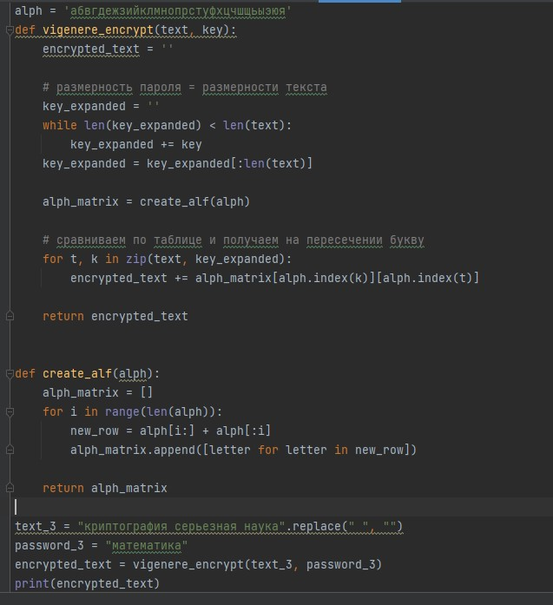

viginere_funcs

Пример работы программы (как в методических материалах)

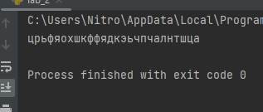

viginere_output

# Выводы

В результате выполнения работы я освоил на практике применение шифров перестановки.

# Список литературы

1. Методические материалы курса